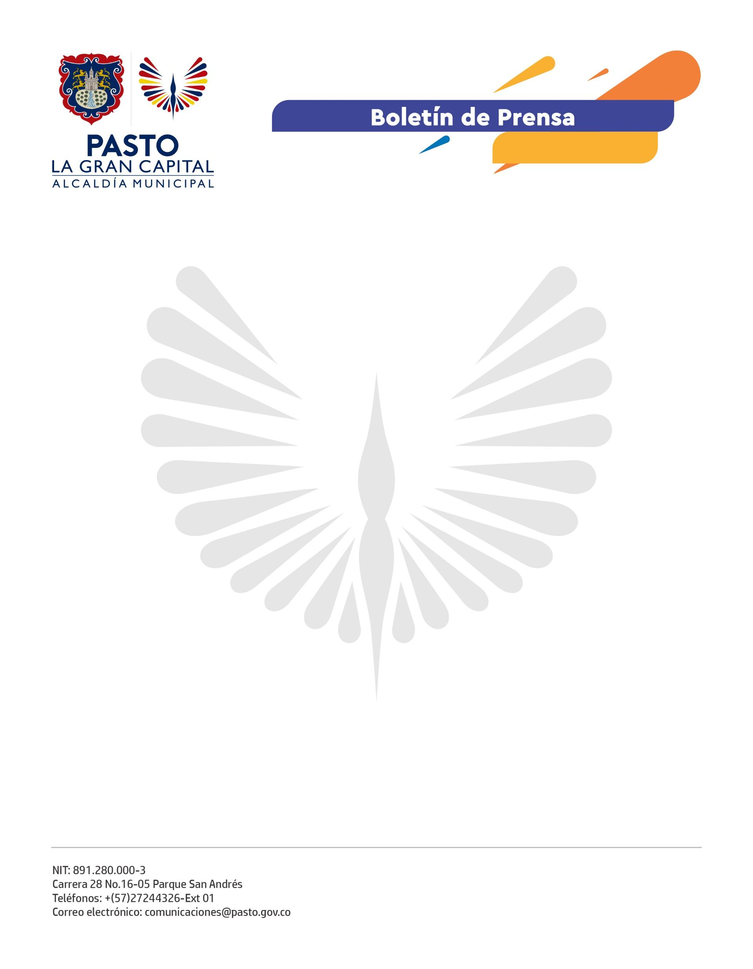
No. 322
26 de mayo de 2022

ALCALDÍA DE PASTO SE REUNIÓ CON CORREGIDORES DEL MUNICIPIO PARA CONCERTAR Y PROGRAMAR LA RECEPCIÓN DE SOLICITUD ENCUESTA SISBÉN 2022
Tras las acciones realizadas por la Administración Municipal durante 2021, por medio de la Oficina Sisbén Pasto se socializó con los corregidores del municipio el informe de resultados, que muestra a 82.950 personas atendidas durante ese año, cifra que respalda el cumplimiento del plan de desarrollo, pues trasladó a los funcionarios a todos los corregimientos para recibir los documentos y aplicar la encuesta Sisbén.
La corregidora de Obonuco, Natalia Bravo resaltó el traslado de la Oficina Sisbén al territorio porque es una gran ayuda para las personas que no tienen los medios para solventar el transporte. “Para nosotros es de vital importancia que nos tengan en cuenta porque podemos transmitir a las autoridades lo que la comunidad reclama y dar a conocer la situación real de nuestro territorio”, comentó.
Por su parte, la corregidora de Mocondino, Johana Ortiz, destacó el esfuerzo de la Alcaldía Municipal para abarcar la mayor cantidad de personas y aplicar las encuestas Sisbén, un pilar para acceder a los subsidios del gobierno nacional.
La estrategia que implementará la Oficina Sisbén, en articulación con Sistemas de la Información, para la recepción de documentos del periodo 2022 fue otro de los puntos discutidos durante el encuentro. El objetivo, al igual que el año pasado, es que los usuarios no tengan que hacer largas filas o desplazarse hasta el área urbana de Pasto.
“En relación a Sisbén IV estamos manejando dos opciones para ejecutar la estrategia en territorio; la idea es trabajar de forma personalizada con cada corregidor con el objetivo de intercambiar recomendaciones y resolver inconvenientes que se han presentado en las salidas”, afirmó el subsecretario de Sistemas de la Información, Raúl Chaves, quien se mostró conforme con los resultados de la sesión que demuestran la articulación entre la Alcaldía de Pasto y líderes comunales.
Se organizará un cronograma para atender las solicitudes de encuesta Sisbén 2022 a partir del 6 de junio, después de desarrollar la última jornada de visitas del primer semestre del año en el corregimiento de Jamondino.

